Město Police nad Metují

ZÁPIS Z 1. ZASEDÁNÍ OV Radešov V ROCE 2026

konaného dne 7.1.2025 v 15:00 hod. na MěÚ Police nad Metují

Přítomni: J.Krtička
Hosté: starosta J.Škop, místostarosta R.Starý, M.Voborník, M.Román
Omluven:
Nepřítomni:
Program jednání: 1. Klubovna
2. Zimní prořez dřevin
3. Oprava osvětlení

USNESENÍ
01/1/2026
Projednání úvodních prací po schválení rozpočtu na výstavbu Klubovny.
- Zažádat o připojení elektřiny a vody
- Domluvit firmu pro výstavbu (TS, …)
Pro: - Proti: - Zdržel se: -

02/1/2026
S p.Troutnarem domluvený prořez dřevin na stezce od návsi směrem ČOV v horní části pozemku č.1105 v katastru Police nad Metují, viz foto. Dřevo si zmanipuluje p.Tomek na sousedním pozemku 792/2.
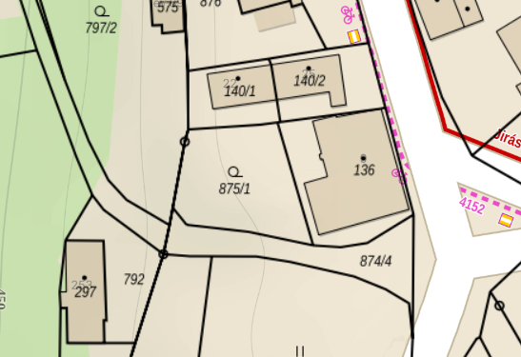

Provést ořezání přerostlých větví do vozovky za Radešovem směrem k Zákopanici.
- Kolem rybníčku v obou směrech (k Zákopanici i na cyklostezce k Bezděkovu)
- Cca v polovině vzdálenosti kolem bývalého klimešova rybníčku (vrby jsou přerostlé a lámou se větve)
Fotografie přikládám do mailu spolu se zápisem.

Pro: - Proti: - Zdržel se: -

03/1/2026
Prosíme o opravu lampy pouličního osvětlení R20.
Pro: - Proti: - Zdržel se: -

Děkujeme za vstřícné přijetí na radnici a přátelské jednání.

Jednání ukončeno v 16:00 Za osadní výbor zapsal J. Krtička

Předseda OV: J. Krtička Ověřovatel: E. Pápaiová

